INSTRUKCJA OBŁSUGI PATPET 620

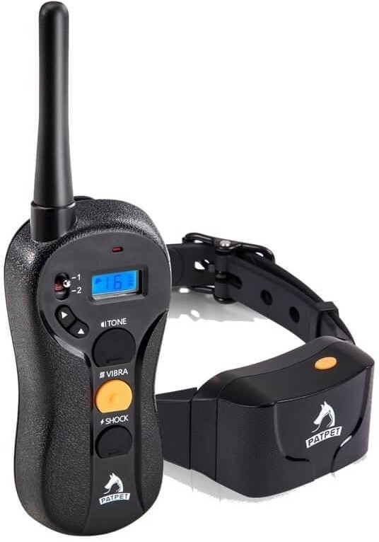

Funkcje:

- Na ładowarkę – nadajnik oraz odbiornik
- Zanurzalny odbiornik, nadajnik tylko wodoodporny
- Regulacja poziomu wibracji i impulsu na 16 poziomach
- Do dyspozycji 3 rodzaje korekty – dźwięk, wibracja, impuls
- Możliwośc treningu 2 psów (po dokupieniu dodatkowego odbiornika)
- Tryb oszczędzenia baterii

Wskazówki:
- Przed pierwszym użyciem całkowicie naładuj urządzenie i sprawdź działanie obroży.
- Trening należy rozpocząć przy użyciu najniższego poziomu impulsu i obserwować zachowanie swojego psa.
- Przed użyciem impulsu najpierw spróbuj wysłać inną korektę do psa za pomocą sygnału dźwiękowego lub wibracji.
- Zawsze dawaj psu jedną komendę, aby nie był zdezorientowany. Podczas treningu bądź konsekwentny i cierpliwy.

- Obserwuj skórę psa na szyi, aby nie doszło do jej podrażnieni. Może dojść do tego jeśli założysz obrożę za ciasno i nie będziesz ściągał jej przez długi czas.
.

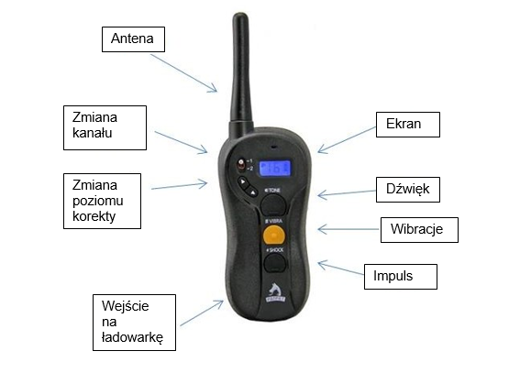
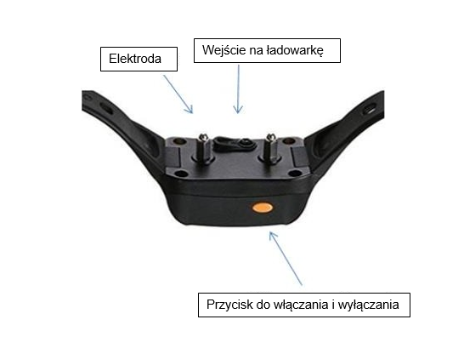

Przed pierwszym użyciem:
- Całkowicie naładuj pilot za pomocą kabla USB – podczas ładowania na ekranie pilota miga ikonka baterii a nad ekranem świeci czerwona kontrolka. W momencie kiedy ikonka baterii nie jest widoczna, nadajnik jest naładowany (ok. 2 godziny). Pierwsze ładowanie może trwać około 4 godzin.
- Całkowicie naładuj odbiornik za pomocą dołączonego kabla. Podczas ładowania świeci czerwona kontrolka, po naładowaniu zielona. Jeśli kontrolka na odbiorniku szybko miga oznacza to wyładowaną baterię.
- Dokręć antenę do pilota
- Włącz odbiornik (obrożę) naciskając przycisk włączania/wyłączania. W trybie działania zielona kontrolka miga co 5 sekund. Aby wyłączyć odbiornik naciśnij i przytrzymaj ten sam przycisk na obroży (naciskaj przycisk do momenty aż zgaśnie czerwona kontrolka)
- TRYB STAND-BY: Jeśli nadajnik nie jest używany (ponad 30 sekund), przechodzi do trybu oszczędzania energii – ekran zgaśnie. Jeśli nadajnik nie jest używany dłużej niż 5 minut, przejdzie do trybu oszczędzania energii – naciśnij dowolny przycisk na pilocie aby ponownie aktywować nadajnik (podczas wybudzania nie jest wysyłana żadna korekta)
- PAROWNIE URZĄDZEŃ (łączenie odbiornika z nadajnikiem)
- Jeśli po naciśnięciu przycisku dźwięku, nie słyszysz dźwięku z obroży, musisz sparować nadajnik z odbiornikiem
- Na nadajniku za pomocą przełącznika wybierz odpowiedni kanał (1 lub 2)
- Naciśnij przycisk włączania/wyłączania na odbiorniku do momentu aż kontrolka zacznie szybko migać na kolor zielony.
- Na pilocie naciśnij i przytrzymaj jednocześnie przycisk dźwięku i wibracji. Po prawidłowym sparowaniu zielona kontrolka mignie x 5.
- Jeśli masz dodatkowy odbiornik powtórz proces parowania na drugim kanale.
- Po sparowaniu sprawdź czy wszystkie funkcje działają poprawnie. Dźwięk ma jeden poziom. Po naciśnięciu wibracji będziesz odczuwał wibracje obroży. Aby sprawdzić impuls przyłóż do elektrod lampkę testującą. Po naciśnięciu przycisku impulsu lampka powinna się zapalić.

Bezpieczeństwo:

Aby zapewnić maksymalny efekt obroży i bezpieczeństwo psa, zkontroluj umieszczenie obroży, jej odpowiednie zaciśnięcie i prawidłowe umieszczenie elektrod. Należy również sprawdzić skórę psa w punktach kontaktu elektrod, czy nie ma objawów wysypki lub podrażnienia. W takim przypadku należy zakładać obrożę na krótszy czas lub skonsultować się z weterynarzem.

Obroża nie powinna być noszona w sposób ciągły dłużej niż 12 godzin (jest to ogólna rekomendacja dla wszystkich obroży, nie tylko elektrycznych).

Częste pytania:

Wydaje się, że obroża nie działa prawidłowo:

- upewnij się, że zarówno nadajnik, jak i odbiornik są w pełni naładowane
- postępuj zgodnie z instrukcją, aby sparować odbiornik z nadajnikiem
- upewnij się, że poziom funkcji nie jest ustawiony na zerowej wartości
- upewnij się, że masz ustawiony właściwy kanał (1 lub 2) na nadajniku
- sparuj obrożę, dostosuj poziom funkcji, a następnie ponownie wypróbuj urządzenie

Odbiornik lub nadajnik nie ładuje się:

- upewnij się, że urządzenia są prawidłowo podłączone do sieci
- przetestuj, jeśli ładowarka pracuje prawidłowo a sieć działa

Mój pies nie reaguje na korekty:

- przetestuj odbiornik zgodnie z instrukcjami powyżej
- upewnij się, że elektrody dotykają skóry psa
- zwiększ intensywność korekty

Naprawy gwarancyjne zapewnia:

Reedog, s.r.o.

